АДМИНИСТРАЦИЯ
КРАСНОКАМСКОГО МУНИЦИПАЛЬНОГО РАЙОНА
ПЕРМСКОГО КРАЯ

ПОСТАНОВЛЕНИЕ

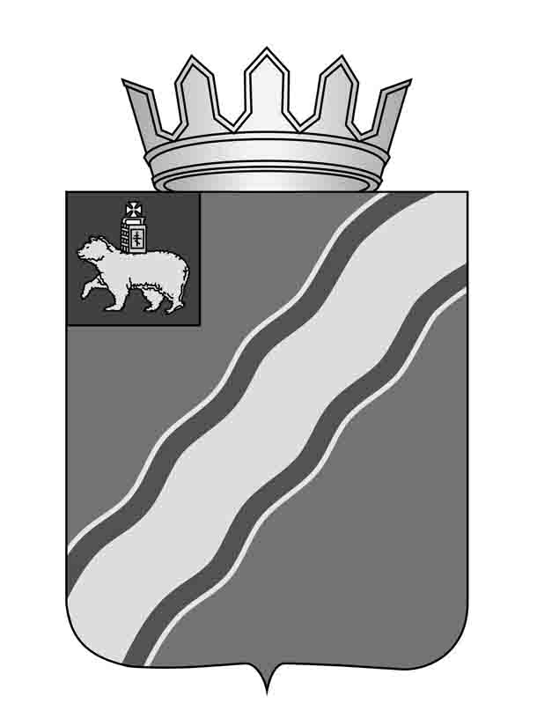
____________ № ________

О внесении изменений в Положение и состав
комиссии по соблюдению требований к
служебному поведению муниципальных
служащих администрации Краснокамского
муниципального района и отраслевых
(функциональных) органов администрации
Краснокамского муниципального района и
урегулированию конфликта интересов,
утвержденный постановлением
администрации Краснокамского
муниципального района от 17.07.2014 № 934
«Об утверждении Положения о комиссии
по соблюдению требований к служебному
поведению муниципальных служащих
администрации Краснокамского муниципального
района и отраслевых (функциональных)
органов администрации Краснокамского
муниципального района и урегулированию
конфликта интересов»

В соответствии с указом губернатора Пермского края от 19 июля 2012 г. № 44 «О мерах по реализации отдельных положений законодательства Российской Федерации в сфере противодействия коррупции на муниципальной службе в Пермском крае» (в редакции от 22 октября 2015 г. № 150), администрация Краснокамского муниципального района
ПОСТАНОВЛЯЕТ:
1. Внести в Положение и состав комиссии по соблюдению требований к служебному поведению муниципальных служащих администрации Краснокамского муниципального района и отраслевых (функциональных) органов администрации Краснокамского муниципального района и урегулированию конфликта интересов», утвержденное постановлением администрации Краснокамского муниципального района от 17.07.2014 № 934 «Об утверждении Положения о комиссии по соблюдению требований к служебному поведению муниципальных служащих администрации Краснокамского муниципального района и отраслевых (функциональных) органов администрации Краснокамского муниципального района и урегулированию конфликта интересов» (в редакции от 20.10.2014 № 1415, от 29.04.2015 № 521, от 03.12.2015 № 1005) следующие изменения:
1.1. пункт 5 Положения дополнить абзацем десять следующего содержания:
"представитель структурного подразделения администрации губернатора Пермского края, осуществляющего полномочия органа по профилактике коррупционных и иных правонарушений, в случае рассмотрения вопросов, являющихся основаниями для увольнения муниципального служащего в связи с утратой доверия, предусмотренных статьями 14.1 и 15 Федерального закона от 2 марта 2007 г. N 25-ФЗ "О муниципальной службе в Российской Федерации";
1.2. состав дополнить позицией следующего содержания: «-представитель структурного подразделения администрации губернатора Пермского края, осуществляющего полномочия органа по профилактике коррупционных и иных правонарушений, в случае рассмотрения вопросов, являющихся основаниями для увольнения муниципального служащего в связи с утратой доверия, предусмотренных статьями 14.1 и 15 Федерального закона от 2 марта 2007 г. N 25-ФЗ "О муниципальной службе в Российской Федерации».
2. Постановление подлежит опубликованию в специальном выпуске «Официальные материалы органов местного самоуправления Краснокамского муниципального района» газеты "Краснокамская звезда" и размещению на официальном сайте администрации Краснокамского муниципального района в сети Интернет www.krasnokamskiy.com.
3. Контроль за исполнением постановления оставляю за собой.

Глава Краснокамского
муниципального района -
глава администрации Краснокамского
муниципального района Ю.Ю.Крестьянников

Жернакова О.С., 4-49-01

